Лекция 10. Борьба с ошибками, которые возникают в каналах передачи данных. Краткая характеристика методов борьбы с ошибками

Одной из особенностей систем передачи данных является повышенное требование к верности информации. Так, в различных АСУ вероятность ошибки при приеме каждого символа должна быть порядка 10-3 ... 10-8. Каналы связи обеспечивают вероятность ошибки порядка 10-3 ... 10-4. Следовательно, необходимо применять специальные методы, снижающие вероятность ошибки на несколько порядков.
Считалось, что необходимую степень верности передачи данных по каналам связи можно обеспечить увеличением отношения сигнал / шум за счет повышения мощности сигнала. Однако это не так, поскольку основной причиной резкого снижения верности при передаче данных по каналам ТЧ являются импульсные помехи и кратковременные перерывы, влияние которых невозможно устранить только за счет повышения мощности сигнала. Именно поэтому, наряду с улучшением качества каналов связи путем коррекции их амлитудно-фазочастотных характеристик, использованием наиболее помехоустойчивых средств модуляции, применением некомутуемих каналов связи и др., Для повышения верности передачи данных применяют различные специальные средства, основанные на введении в сообщение передаваемых излишества, определенным образом связанной со смысловой (полезной) информации.
Все средства повышения верности передачи данных делятся на две группы:
- без использования обратной связи;
- с использованием обратной связи между передатчиком и приемником взаимодействующих конечных пунктов (рис.10.1).
Средства повышения верности передачи информации первой группы используются при передаче данных по однонаправленным (симплексным) каналам связи, а второй группы - при передаче данных по дуплексным каналам связи.
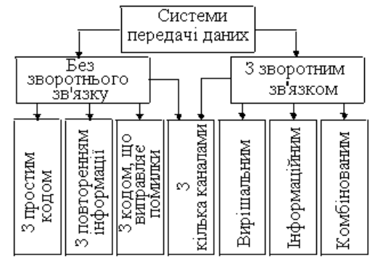
рис.10.1СПД, которые используют методы повышения верности передачи данных первой группы, в свою очередь, делятся на:
- системы с простым кодом;
- системы с многократным повторением одной и той же информации;
- системы с помехоустойчивым кодом, обеспечивающих исправление ошибок в кодовых комбинациях, которые принимаются.
Наиболее простым и легко реализуемой средством повышения верности передачи информации является многократная передача одного и того же сообщения. При использовании данного средства за истинное сообщение принимается то, что имеет наибольшее число совпадений в многократно принятой последовательности. Так, например, при трехкратной передачи буквы А, получив последовательность букв ААБ, принимается решение, передана буква А. Если же при передаче ААА, на приемной стороне получим ВВА, то будет принята буква В. Когда на приеме будут зафиксированы три различные буквы, сообщение стирается. Таким образом, прием сообщений с ошибкой будет только тогда, когда одни и те же искажения состоятся в двух или во всех трех сообщениях.
Метод многократного повторения простой и эффективный. Выбором числа повторений () Можно обеспечить малую вероятность приема кодовой комбинации с ошибкой, определяется соотношением:
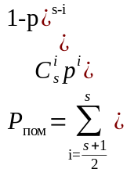
где 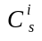 - число комбинаций из элементов по ;
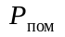 - вероятность искажения кодовой комбинации.
Существенным недостатком этих систем является малая пропускная способность и неэффективное использование избыточности, вводится. Пропускная способность снижается до величины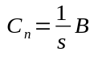.
Разновидностью средства многократного повторения является средство повышения верности, использующий одновременную передачу одной и той же информации по нескольким каналам связи. При приеме сообщений в таких СПД также может быть использован мажоритарный принцип (принятие решения по большинству совпадений). В этом случае число параллельно работающих каналов должно быть не менее трех. При двух параллельно работающих каналах в сообщения, передаваемые может вводиться избыточность, позволит выявлять ошибки. При открытии ошибки в одном канале информация выбирается с другой. Важным преимуществом таких систем является их высокая надежность и малое время запаздывания информации. Выявление ошибок может производиться и путем контроля амплитуды, продолжительности и других первичных параметров принимаемых сигналов. При выходе контролируемых параметров за пределы установленных норм сообщения выбирается из другого канала. Если же в другом канале обнаружены подобные искажения, то кодовая комбинация бракуется. Для выявления ошибок в двухканальной системе может использоваться совместно помехоустойчивости код и контроль первичных параметров сигнала.
Очевидными преимуществами рассмотренных систем является их пропускная способность, высокие верность и надежность передачи данных. К числу недостатков следует отнести стоимость технической реализации, что неизбежно при использовании структурной избыточности.
От недостатков средства многократного повторения в определенной степени свободные системы, использующие для выявления и исправления ошибок в комбинациях, принимаемых помехоустойчивые коды. В этих системах комбинация, передается кроме информационных символов содержит и проверочные символы. Проверочные символы формируются на стороне, передает по информационным по определенным правилам. На приемной стороне по тем же правилам осуществляются проверки. В каждую проверку входит определенные информационные и проверочные символы. Результат проверок указывает номер искаженного разряда. Таким образом, исправление ошибок при использовании кодов с исправлением ошибок обеспечивается за счет внесения постоянной, заранее рассчитанной, излишества, не зависит от состояния канала. Состояние же канала в процессе эксплуатации изменяется. Если кратность ошибок, возникающих, то есть число искаженных разрядов в кодовой комбинации, будет превышать ту, на которую рассчитан код, то в процессе кодирования возникают дополнительные искажения. Так, если используется код, исправляющий однократные ошибки, то в случае возникновения двукратной ошибки в процессе декодирования искривится еще один, третий символ кодовой комбинации. Следует отметить, что статистику ошибок, возникающих в каналах связи, трудно предсказать. Поэтому правильно выбрать код с исправлением ошибок чрезвычайно тяжело.
Повысить верность передачи информации без значительного снижения пропускной способности можно путем введения избыточности в зависимости от состояния канала. Для реализации данного средства необходимо знать фактическое состояние канала. Эта информация может быть получена путем оценки в каналах числа ошибок, выявляемых с передачей результатов этой оценки на сторону, передает. Однако системы передачи информации в этом случае становятся сложными. Практика построения СПД, использующих коды с исправлением ошибок даже при небольшой избыточности, вводится показала большую сложность аппаратуры. Число логических операций при исправлении ошибок, растет не прямо пропорционально числу ошибок, исправляются, а значительно быстрее.
В настоящее время в СПД, серийно выпускаются почти исключительное распространение нашли методы повышения верности передачи данных с использованием обратной связи между передатчиком и приемником. По виду обратной связи различают системы:
- с решающим обратной связью (ОВС)
- информационным (Изз)
- комбинированным обратной связью (КСЗ).
В системах ОВС (рис.10.2) сообщения, передаваемые кодируются помехоустойчивым кодом, обеспечивает обнаружение ошибок, и передаются по прямому каналу.
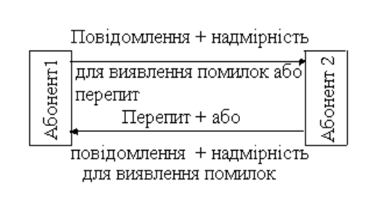
рис.10.2Каждое сообщение, передаваемое (кодовая комбинация) запоминается в запоминающем устройстве передатчика. На приемной стороне осуществляется проверка наличия ошибок в принятом сообщении. При открытии ошибок сообщения потребителю информации не выдается (стирается), а по обратному каналу передается сигнал переспрос. По получении этого сигнала передатчик повторяет извинений сообщение (кодовую комбинацию). При хорошем состоянии канала и уровнем помех число переспрос по обратному каналу немного. Поэтому пропускная способность обратного канала может быть существенно ниже пропускной способности прямого. На практике эти каналы часто одинаковы. В этих условиях появляется возможность передавать по обратному каналу поток информации от приемника (ПРМ) передатчику (ПРД) (т. Ч. Использовать этот канал в качестве прямого для ПРМ), а по прямому каналу (что для ПРМ является обратным) передавать сигналы переспрос от ПРМ ПРД.
В системах с Изз по прямому каналу передается кодовая комбинация, состоящая только из информационных разрядов. Эта кодовая комбинация на ПРМ запомнится и по обратному каналу или все возвращается на передатчик, или передается ее свертка, сформировавшейся по определенным правилам. Такой сверткой могут быть, например, проверочные разряды, сформировавшиеся при кодировании каким помехоустойчивым кодом. На ПРД, осуществляется сравнение передаваемой по прямому и полученной по обратному каналу кодовых комбинаций (сверток). Если эти кодовые комбинации (свертки) совпали, то посылается сигнал подтверждения и за ним передается новая кодовая комбинация. Если кодовые комбинации (свертки) не совпали, то посылается сигнал возражения и кодовая комбинация повторяется вновь (рис.10.3.). Таким образом, если в системах с ОВС решение о правильности приема информации принимается на приемной стороне, то в системах с Изз это решение принимается на стороне, передает.
Достоинством систем с Изз является сравнительная простота реализации, особенно при построении низкоскоростных СПД, а существенным недостатком, ограничивающим их применение, является загрузка обратного канала передачей ре транслируемого потока информации. Именно поэтому в АСУ наиболее широко применяются системы с ОВС.
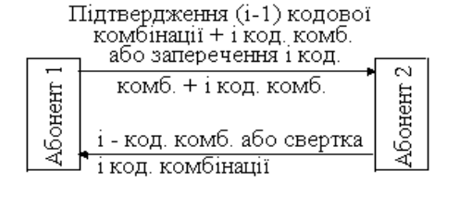
Рис.10.3В системах с КСЗ используются оба вида обратной связи - решающий и информационный, что обеспечивает дополнительное повышение верности передачи информации по сравнению с системами, использующими один из видов обратной связи.

